Индивидуальный проект

Этап 2

Купцов Максим Ахмедович

Содержание

Цель работы 1

Ход работы 1

Вывод 3

# Цель работы

Добавить информации о себе, написать несколько постов на своём github pages.

# Ход работы

1. Изменим картинку

Просто поменяем avatar.jpg на своё изображение

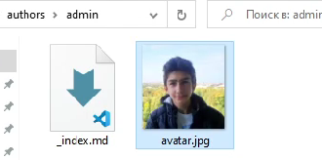 *Изображение1: Замена картинки*

1. Добавим информации о себе

Напишем кратко информацию в биографию, добавим увлечения и информацию об образовании.

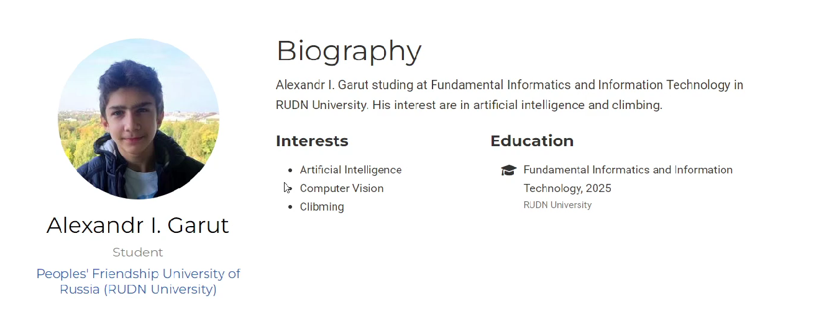 *Изображение2: Изменённый вариант*

1. Напишем пост о прошедшей неделе

Напишем пост, согласно шаблону, оставленному нам преподавателем.

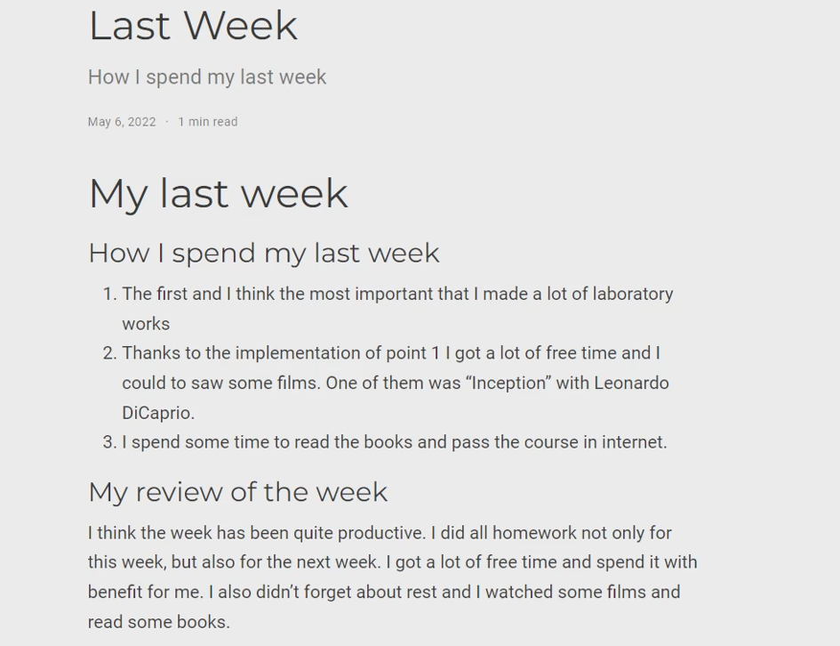 *Изображение3: Написанный пост о прошедшей неделе*

1. Напишем пост о git

Воспользуемся википедией для создания поста

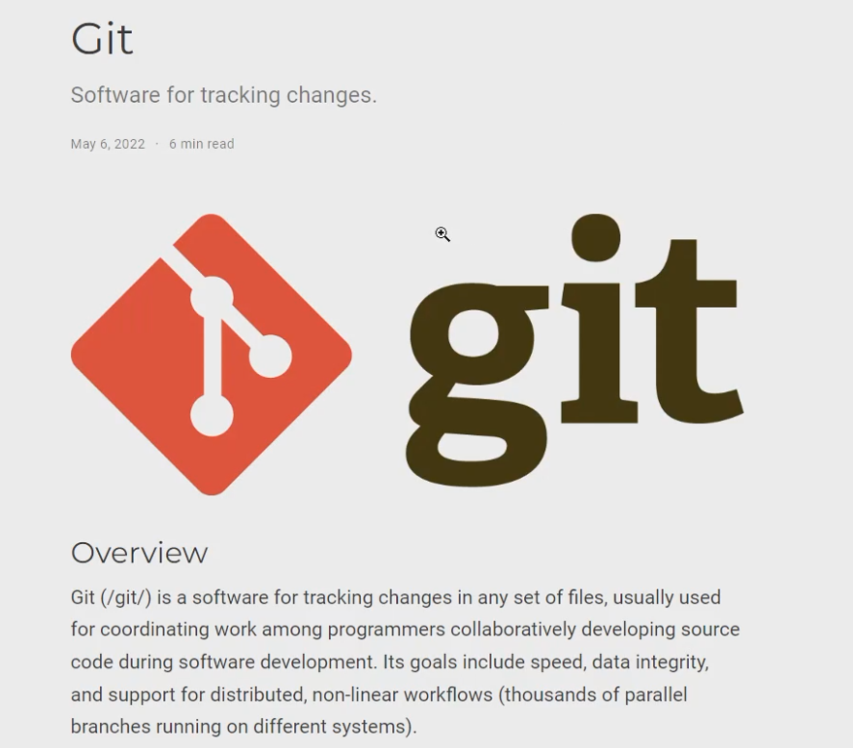 *Изображение4: Написанный пост о git*

# Вывод

На сайт была добавлена информация обо мне и были написаны несколько постов.